中国铁矿石价格指数（CIOPI）
中国钢铁工业协会 2018年11月16日印发

一、进口铁矿石价格（OPI）
11月16日，直接进口铁矿石62%品位干基粉矿到岸价格为74.22美元/吨（即1.1971美元/吨度），环比每吨上升0.37美元，升幅为0.50%，当月平均价格为73.58美元/吨。
11月16日，现货贸易进口铁矿石62%品位干基粉矿人民币含税价格为624.95元/吨，环比每吨上升2.94元，升幅为0.47%，当月平均价格为608.94元/吨。
11月16日，直接进口铁矿石58%品位干基粉矿到岸价格为64.28美元/吨（即1.1083美元/吨度），环比每吨上升0.54美元，升幅为0.85%；当月平均价格为63.50美元/吨。
11月16日，现货贸易进口铁矿石58%品位干基粉矿人民币含税价格为512.84元/吨，环比每吨上升4.88元，升幅为0.96%，当月平均价格为500.96元/吨。
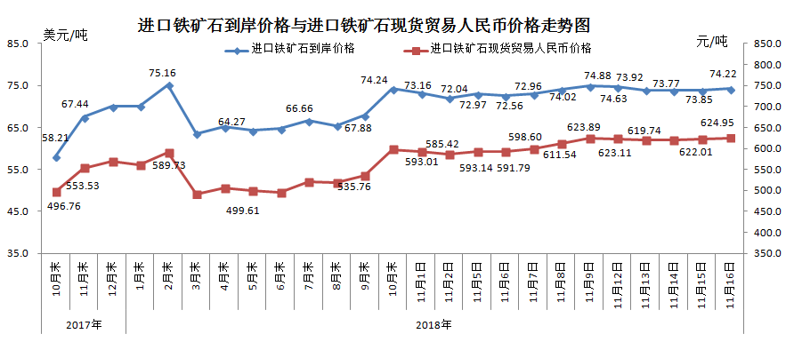
二、国产铁矿石价格
11月16日，国产铁矿石62%品位干基铁精矿含税价格为662.61元/吨，环比持平；比进口铁矿石高37.66元/吨，升幅为6.03%；当月平均价格为660.65元/吨，比进口铁矿石高51.71元/吨，升幅为8.49%。
11月16日，国产铁矿石65%品位干基铁精矿含税价格为739.03元/吨，环比持平；当月平均价格为736.63元/吨。
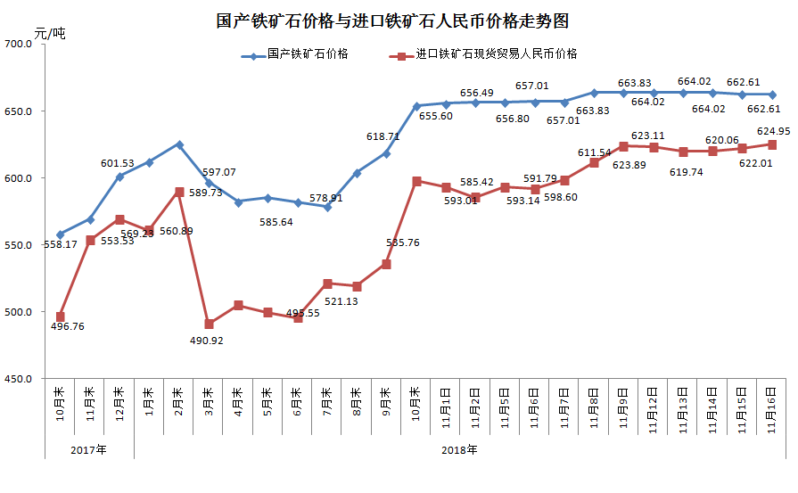
三、中国铁矿石价格指数（CIOPI）
11月16日，中国铁矿石价格指数（CIOPI）272.52点，环比上升1.19点，升幅为0.44%。其中：国产铁矿石价格指数为257.51点，环比持平；进口铁矿石价格指数为274.79点，环比上升1.67点，升幅为0.61%。
